Дидактическая игра «Съедобное - несъедобное» в группе раннего дошкольного возраста
Аннотация:
Настольная дидактическая игра «Съедобное - несъедобное»
предназначена для детей 2-3 лет. Игра может быть использована для индивидуальной работы с детьми, для занятий с группой детей, для самостоятельной игровой деятельности. Игра развивает внимание, восприятие и логическое мышление.
Цель:
Научить детей разделять предметы на съедобные и несъедобные. Закреплять названия овощей и фруктов.
Задачи:
OO «Познавательное развитие»
Формировать представление о съедобных и несъедобных предметах.
ОО «Речевое развитие»
Расширять словарный запас: продукты, мебель, посуда, бытовая техника.
ОО «Социально-коммуникативное развитие»
Формировать умение соблюдать в игре правила культурного поведения, продуктивно участвовать в совместной деятельности, усидчивость, терпение.
ОО «Физическое развитие»
Развивать зрительное восприятие, а также мелкую моторику рук.
Материал:
Коробка с изображением лица девочки, предметные картинки с изображением овощей, фруктов, продуктов питания и различных предметов мебели, посуды, бытовой техники.
Игровое действие:
Воспитатель знакомит детей с девочкой Машей, которая изображена на коробке. «Ребята, Маша пришла с нам в гости. Чем мы можем накормить нашу гостью? Давайте посмотрим, что у нас есть?»
Воспитатель предлагает каждому ребенку взять по одной карточке с изображениями продуктов питания и разных предметов. Ребенок достает картинку, показывает детям, называет, что на ней изображено (например, банан). Воспитатель задает вопрос: «Можно банан кушать?» (Да.) Воспитатель предлагает покормить им Машу. Другой ребенок берет карточку с изображением несъедобного предмета (например, стол). «Можно скушать стол?» (Нет.) «Тогда мы отложим стол в сторону» и т. д.
Усложнение:
- Воспитатель предлагает ребенку из всех картинок выбрать только съедобное или только не съедобное.
- Воспитатель предлагает обобщить понятия: фрукты, овощи, ягоды, хлебобулочные изделия, молочные продукты, напитки, мебель, посуда, бытовая техника.
Приложения:
Приложение 1: лицо девочки, для коробки.
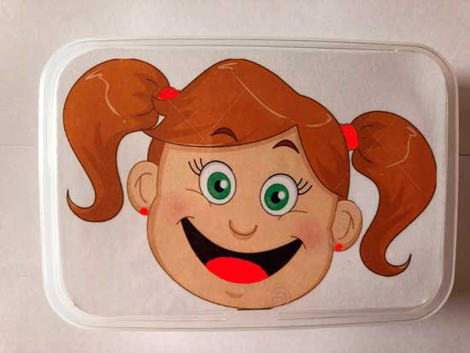
Приложение 2: карточки с изображением продуктов.
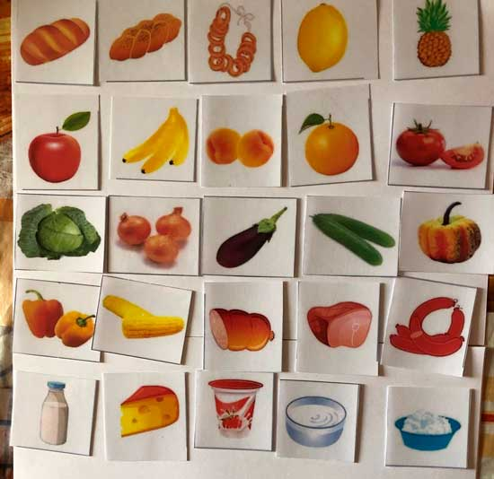
Приложение 3: карточки с картинками мебели, посуды и бытовой техники
